Treppenkantenprofil 2500 mm SBS Typ 826 Aluminium eloxiert bronze 3 mm versenkt gebohrt

Küberit Profile Systems

Eigenschaften

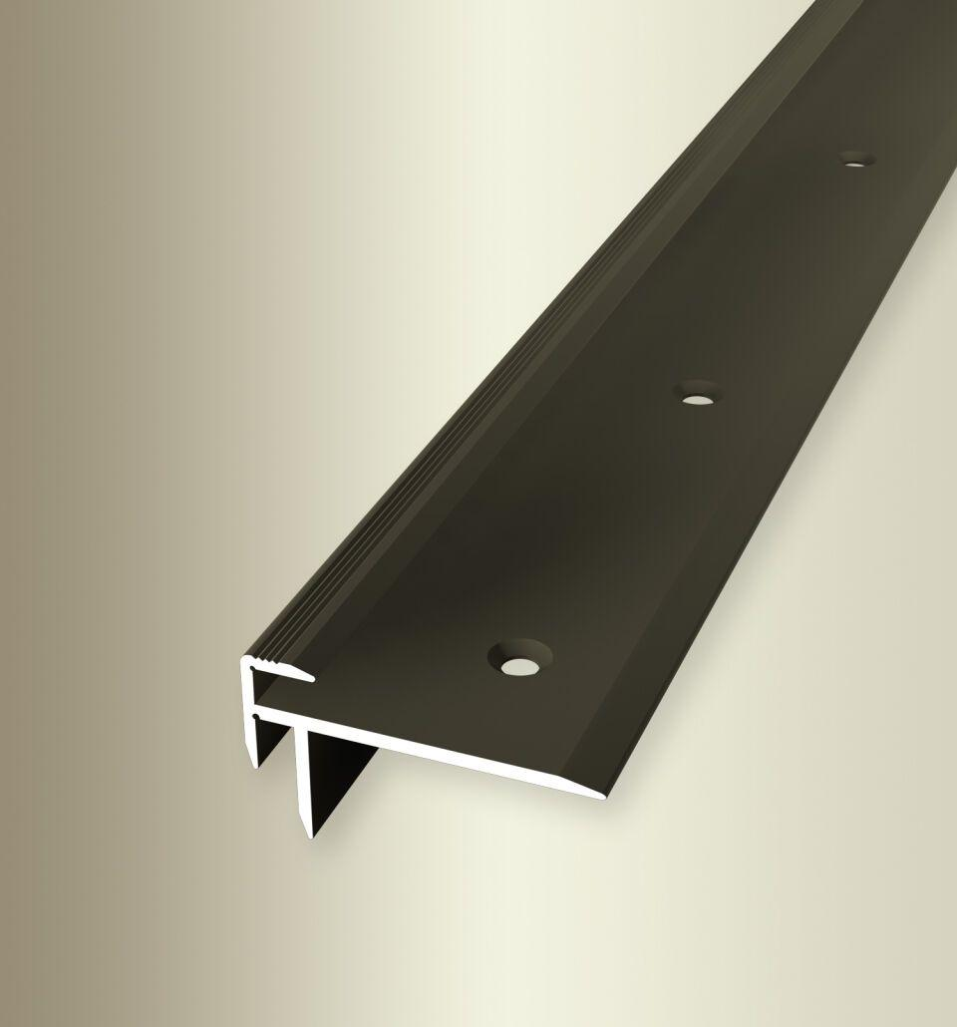

GTIN:

4019907277596

HAN:

3268260064

Farbton

bronze

Oberfläche

eloxiert

Profilart

Kantenprofil

Werkstoff

Aluminium

Breite (mm)

40,00

Höhe (mm)

16,50

Länge (mm)

2.500,00

Befestigung

schrauben

Brandverhalten

A1

Farbtonbezeichnung Hersteller

F6 bronze